|  |
| --- |
| Alain BIHR et Roland Pfefferkorn  sociologue français se revendiquant du communisme libertaire  professeur des universités à l'université de Franche-Comté.  (2000)  “Ces ardents champions des privilèges.  L’égalité des chances contre l’égalité.”  **LES CLASSIQUES DES SCIENCES SOCIALES** CHICOUTIMI, QUÉBEC <http://classiques.uqac.ca/> |



<http://classiques.uqac.ca/>

*Les Classiques des sciences sociales* est une bibliothèque numérique en libre accès, fondée au Cégep de Chicoutimi en 1993 et développée en partenariat avec l’Université du Québec à Chicoutimi (UQÀC) depuis 2000.



<http://bibliotheque.uqac.ca/>

En 2018, Les Classiques des sciences sociales fêteront leur 25e anniversaire de fondation. Une belle initiative citoyenne.

**Politique d'utilisation  
de la bibliothèque des Classiques**

Toute reproduction et rediffusion de nos fichiers est interdite, même avec la mention de leur provenance, sans l’autorisation formelle, écrite, du fondateur des Classiques des sciences sociales, Jean-Marie Tremblay, sociologue.

Les fichiers des Classiques des sciences sociales ne peuvent sans autorisation formelle:

- être hébergés (en fichier ou page web, en totalité ou en partie) sur un serveur autre que celui des Classiques.

- servir de base de travail à un autre fichier modifié ensuite par tout autre moyen (couleur, police, mise en page, extraits, support, etc...),

Les fichiers (.html, .doc, .pdf, .rtf, .jpg, .gif) disponibles sur le site Les Classiques des sciences sociales sont la propriété des **Classiques des sciences sociales**, un organisme à but non lucratif composé exclusivement de bénévoles.

Ils sont disponibles pour une utilisation intellectuelle et personnelle et, en aucun cas, commerciale. Toute utilisation à des fins commerciales des fichiers sur ce site est strictement interdite et toute rediffusion est également strictement interdite.

**L'accès à notre travail est libre et gratuit à tous les utilisateurs. C'est notre mission.**

Jean-Marie Tremblay, sociologue

Fondateur et Président-directeur général,

LES CLASSIQUES DES SCIENCES SOCIALES.

Un document produit en version numérique par Jean-Marie Tremblay, bénévole, professeur associé, Université du Québec à Chicoutimi

Courriel: [classiques.sc.soc@gmail.com](mailto:classiques.sc.soc@gmail.com)

Site web pédagogique : <http://jmt-sociologue.uqac.ca/>

à partir du texte de :

[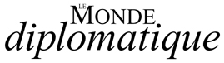](https://www.monde-diplomatique.fr/2000/09/BIHR/2408)

Alain BIHR  
et Roland Pfefferkorn

**“***Ces ardents champions des privilèges.* **L’égalité des chances contre l’égalité.”**

Un article publié dans ***Le Monde diplomatique***, Paris, septembre 2000, p. 32.

L’auteur nous a accordé le 28 novembre 2018 son autorisation de diffuser en accès libre à tous ce texte dans Les Classiques des sciences sociales.

Boite_aux_lettres_clair Courriel : Alain Bihr : [alainbihr09@gmail.com](mailto:alainbihr09@gmail.com)

Polices de caractères utilisée :

Pour le texte: Times New Roman, 14 points.

Pour les notes de bas de page : Times New Roman, 12 points.

Édition électronique réalisée avec le traitement de textes Microsoft Word 2008 pour Macintosh.

Mise en page sur papier format : LETTRE US, 8.5’’ x 11’’.

Édition numérique réalisée le 21 avril 2020 à Chicoutimi, Québec.

fait_sur_mac

Alain BIHR et Roland Pfefferkorn

sociologue français se revendiquant du communisme libertaire

professeur des universités à l'université de Franche-Comté.

*“Ces ardents champions des privilèges.*L’égalité des chances contre l’égalité.”

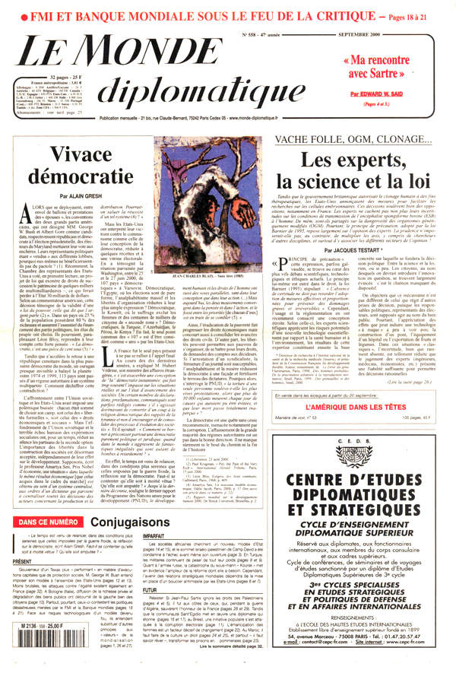

Un article publié dans ***Le Monde diplomatique***, Paris, septembre 2000, p. 32.

Alain BIHR [[1]](#footnote-1)\* et Roland Pfefferkorn [[2]](#footnote-2)\*\*

Alain Bihr, sociologue français se revendiquant du communisme libertaire

professeur des universités à l'Université de Franche-Comté.

*“Ces ardents champions des privilèges.*L’égalité des chances contre l’égalité.”

Un article publié dans ***Le Monde diplomatique***, Paris, septembre 2000, p. 32.

Résumé

Depuis la révolution de 1789, l’énoncé « Liberté, égalité, fraternité » a sa place sur le fronton des écoles françaises. Le deuxième terme de cette trinité républicaine a été soumis à une offensive généralisée au cours des années 80 et 90 sous couvert de critique de l’égalitarisme. Alors que les inégalités sociales prospéraient, que les « nouveaux pauvres » et les « yuppies » faisaient leur apparition et que l’égalité entre hommes et femmes tardait à se concrétiser [[3]](#footnote-3), l’idée chère à Jean-Jacques Rousseau était remise en question.

Mots-clés : ▪ France ▪ Idées ▪ Inégalités ▪ Libéralisme ▪ Société   
Dans une autre langue :  
▪ Senza uguaglianza, nessuna opportunità  
▪ Ohne Gleichheit keine Chance

Certains ont tenté, en vain, d’y substituer la notion plus vague d’équité. Par exemple, en France, l’essayiste Alain Minc, relayé par de nombreux magazines écrits et audiovisuels, chercha, avec d’autres, à se débarrasser de ce qu’il appelait la « vieille réponse égalitaire traditionnelle ». Cet auteur est allé jusqu’à s’en prendre, dans un rapport officiel, aux smicards, dont les revenus auraient à ses yeux progressé trop vite entre 1974 et 1994 [[4]](#footnote-4). Pourtant, pendant la période considérée, leur niveau de vie avait augmenté moins vite que celui de la moyenne des salariés (respectivement + 40% et + 60%), et nous n’évoquerons pas la progression des revenus des détenteurs de capital. Cette offensive s’accompagnait d’une valorisation des « gagnants ».

Incroyable gâchis

La défense des inégalités au sein de la société a été construite par différents courants idéologiques, chacun apportant sa pierre à l’édifice. Elle s’articule autour de trois thèmes principaux.

L’égalité serait tout d’abord synonyme d’uniformité. L’inégalité est alors défendue au nom du droit à la différence, au prix d’une double confusion, entre égalité et identité d’une part, entre inégalité et différence de l’autre.

De surcroît, l’égalité serait synonyme d’inefficacité. En garantissant à chacun une égale condition sociale, elle démotiverait les individus et ruinerait les bases de l’émulation et de la concurrence. Elle serait donc contre-productive, tant pour l’individu que pour la collectivité. Les inégalités profiteraient en définitive à tout le monde, aussi bien aux « perdants » qu’aux « gagnants ». Telle est, par exemple, la position de Friedrich Hayek et de ses épigones. De manière analogue, la Théorie de la justice, de John Rawls, permet de justifier toute inégalité du moment qu’elle est censée améliorer le sort des plus défavorisés.

Le discours inégalitariste se replie, en troisième lieu, sur son argument majeur : l’égalité serait synonyme de contrainte, d’aliénation de la liberté, notamment en portant atteinte au « libre fonctionnement du marché ». Elle conduirait inévitablement à ouvrir la voie aux pires enfers totalitaires.

Cette argumentation est pourtant bien fragile. Contrairement à ce qu’affirment ces critiques, l’égalité n’implique pas l’identité (ou l’uniformité), comme l’inégalité ne garantit pas la différence. Par exemple  : les inégalités de revenus produisent des couches sociales au sein desquelles les individus sont prisonniers d’un mode de vie, qu’ils sont plus ou moins tenus de suivre, pour « être (et rester) à leur place ». Inversement, l’égalité des conditions sociales peut ouvrir à chacun de multiples possibilités d’action et d’existence, qui seraient plus favorables à l’affirmation des singularités.

De plus, l’efficacité capitaliste a son prix, et il est de plus en plus lourd, du gaspillage des ressources naturelles à celui des richesses sociales. Les inégalités produites par le marché entraînent en effet un incroyable gâchis. Mesure-t-on cette formidable dilapidation de richesse sociale que constituent le chômage et la précarité de masse ? L’efficacité économique de la société ne serait-elle pas supérieure si était utilisée la force de travail des millions de personnes affectées par le chômage et le sous-emploi ?

Enfin, l’inégalité opprime. Quelle est la liberté du chômeur de longue durée, de la travailleuse à temps partiel contraint, du smicard, du sans-logis ou de l’illettré, de celui qui meurt à trente ou quarante ans d’un accident du travail ou dont la vie est abrégée par l’usure au travail ?

La seule liberté que garantisse l’inégalité, c’est la faculté pour une minorité de s’arroger des privilèges matériels, institutionnels et symboliques au détriment de la majorité.

En France, plus de cinq ans après la campagne électorale du candidat Jacques Chirac, axée sur la fracture sociale et la nécessité de sa réduction, et grâce au mouvement social de novembre-décembre 1995 et au changement de climat idéologique qu’il a rendu possible, les attaques contre l’égalité se font désormais moins grossières. Elles empruntent des chemins détournés, en ajoutant systématiquement au mot égalité un qualificatif qui atténue ou altère sa portée.

L’expression d’inspiration libérale « égalité des chances » tend ainsi à remplacer le mot égalité. Certes, cette expression était déjà utilisée dans les années 60, mais elle restait, pour l’essentiel, cantonnée aux débats qui traversaient la sociologie de l’éducation, à travers la question : l’école contribue-t-elle à égaliser les chances d’accès à une carrière correspondant au talent ou à la vocation de chacun, à maintenir ou à renforcer les inégalités ? Si les sociologues s’opposaient vivement sur les mécanismes générateurs de ces inégalités et sur les interprétations théoriques, ils s’accordaient néanmoins très largement sur les faits, à savoir que l’école ne diminuait pas globalement les inégalités de chances d’accès à tel ou tel destin, la reproduction sociale l’emportant très largement sur la mobilité.

Cette notion d’« égalité des chances » n’équivaut pourtant ni à l’égalité des résultats ni à l’égalité de condition. Mais pour de nombreux locuteurs elle désigne implicitement l’égalité tout court, sans qualificatif. Son usage systématique par les dirigeants politiques, quelle que soit au demeurant leur couleur, ou par la presse, y compris celle de gauche, voire de la gauche de la gauche, produit bien un effet insidieux [[5]](#footnote-5).

En effet, l’« égalité des chances » au départ permet de justifier l’inégalité des résultats. À l’école, où elle relève du mythe ou de la mystification, elle permet en particulier de justifier, au bout du compte, des inégalités bien réelles.

C’est un pas que n’hésite pas à faire le premier ministre britannique, M. Anthony Blair, quand il avalise l’idée que les plus démunis seraient finalement responsables de leur situation, et donc de leur infortune ; ou le chancelier allemand, M. Gerhard Schröder, quand il proclame : « Je ne pense plus souhaitable une société sans inégalités... Lorsque les sociaux-démocrates parlent d’égalité, ils devraient penser à l’égalité des chances et pas à l’égalité des résultats. »

Une hiérarchie sociale

Ce glissement contribue à un véritable retournement sémantique. Le procédé n’est cependant pas nouveau. Dans son message au peuple français du 11 octobre 1940, après avoir fustigé « les faiblesses et les tares de l’ancien régime politique », le maréchal Philippe Pétain préconisait déjà le remplacement des principes égalitaires inspirés par Jean-Jacques Rousseau par l’idée d’égalité des chances : « Le régime nouveau sera une hiérarchie sociale. Il ne reposera plus sur l’idée fausse de l’égalité naturelle des hommes mais sur l’idée nécessaire de l’égalité des "chances", données à tous les Français de prouver leur aptitude à servir... Ainsi renaîtront les élites véritables que le régime passé a mis des années à détruire et qui constitueront les cadres nécessaires au développement du bien-être et de la dignité de tous [[6]](#footnote-6). » Pour Pétain, il s’agissait alors de renouveler les élites et de rompre avec certains aspects de la IIIe République tout en prolongeant les discriminations et le scientisme républicains.

Certes, de nos jours, l’expression « égalité des chances » renvoie plus banalement à la conception libérale anti-égalitaire ou à sa variante dite sociale-libérale. Il n’en reste pas moins qu’elle permet de diluer et de dénaturer l’idée d’égalité, à la fois comme réalité et comme horizon.

Car là où il y a égalité, par définition il n’y a pas besoin de chance ; et là où il y a chance, il n’y a pas égalité, mais hasard, gros lot ou lot de consolation... Le mot chance ne renvoie-t-il pas au monde de la loterie, un monde où l’on parie ? Un monde où quelques-uns gagnent... et où la plupart perdent ?

Alain Bihr et Roland Pfefferkorn

1. \* Professeur de sociologie à l’université de Franche-Comté. Auteur notamment de Pour *en finir avec le Front national*, Editions Syros, Paris, 1993. [↑](#footnote-ref-1)
2. \*\* Université des sciences humaines de Strasbourg. [↑](#footnote-ref-2)
3. Cf. sur ces points nos ouvrages : [*Déchiffrer les inégalités*](http://classiques.uqac.ca/contemporains/bihr_alain/dechiffrer_les_inegalites/dechiffrer_les_inegalites.html), Syros, nouvelle édition 1999, et *Hommes-femmes, l’introuvable égalité*, L’Atelier, Paris, 1996. [↑](#footnote-ref-3)
4. Cf. *La France de l’an 2000*, éditions Odile Jacob, Paris, 1994. Les chiffres cités dans cet ouvrage à propos de la progression du niveau de vie des smicards étaient inexacts. [↑](#footnote-ref-4)
5. À titre d’exemple, lire en particulier le dossier publié par l’hebdomadaire Rouge du 4 mai 2000 sous le titre : « *Lutter pour l’égalité des chances*». [↑](#footnote-ref-5)
6. Cité par René La Borderie, « 60 années d’égalité des chances, 60 années d’inégalité des résultats », *L’École émancipée*, Paris, n° 6, janvier 2000. [↑](#footnote-ref-6)